Графический материал по вопросу предоставления
разрешения на условно разрешенный вид использования земельного участка

Кадастровый номер земельного участка - 42:21:0109041:3

адрес: Российская Федерация, Кемеровская область - Кузбасс, Беловский городской округ, г. Белово, ул. Юбилейная, 29

вид запрашиваемого разрешенного использования земельного участка – магазины

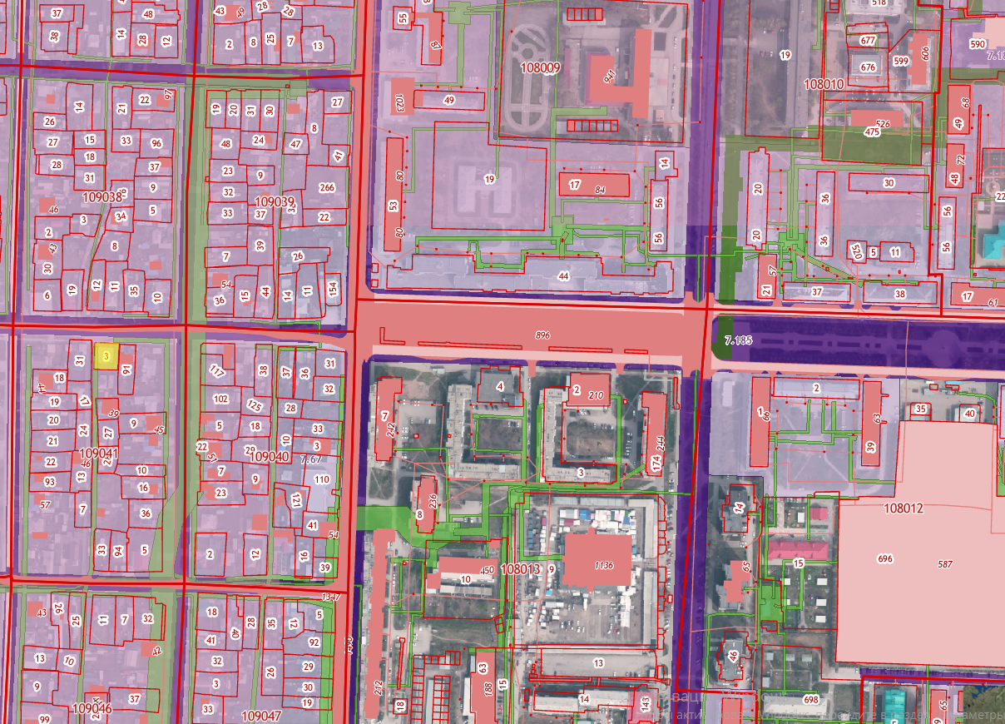
Испрашиваемый
земельный участок

